**Домашнее задание для воспитанников старшей группы на**

**По лексической теме «Новогодний калейдоскоп».**

**Ознакомление с окружающим миром.**

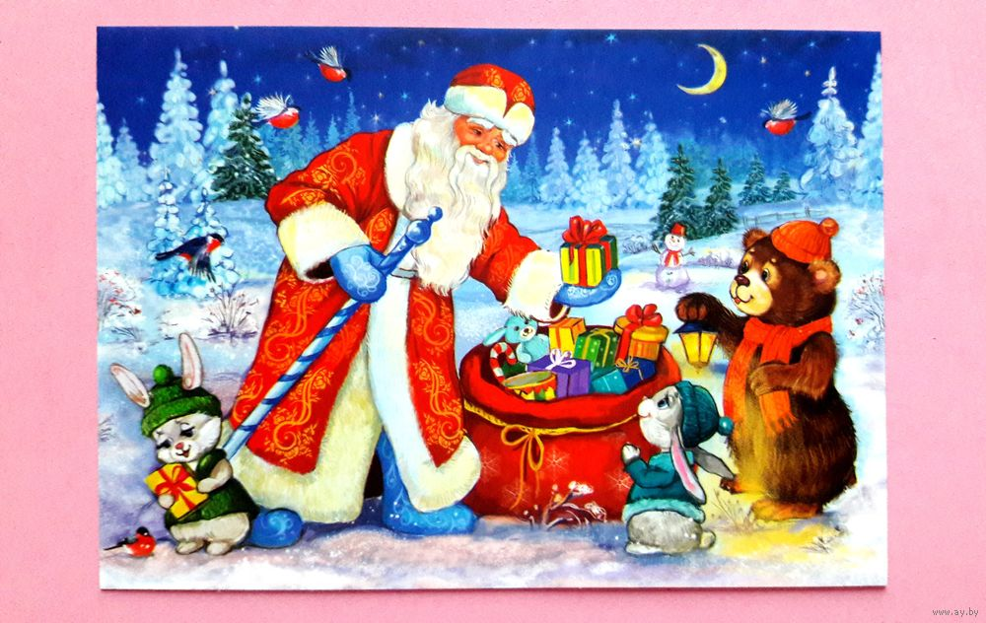

**Цель:** Формировать представление детей о новогодних праздниках , создание сказочного, магического настроения.

**Задачи:**

1.Продолжать формировать представления детей о новом годе и рождестве;

2.Обобщить представления детей о характерных признаках зимы в живой и неживой природе;

3. Систематизировать знания детей о временах года и зимних месяцах;

4. Продолжать учить  отгадывать загадки;

5. Обеспечить знакомство детей с новыми техниками работы с бумагой;

6.Создание предпосылок формирования  практических и умственных действий;

7.Развивать эмоционально-ценностное отношение к окружающему миру;

8. Помочь детям получить эстетическое наслаждение от рассматривания репродукций картин и иллюстраций на зимнюю тематику;

9.Развивать интеллектуальные эмоции детей: создавать условия для возникновения удивления по отношению к наблюдаемым  явлениям, для пробуждения интереса к решению поставленных задач, для раздумья, для возможности радоваться сделанному открытию.

**Загадки.**

Если лес укрыт снегами,

Если пахнет пирогами,

Если елка в дом идет,

Что за праздник? ...   (Новый год)

 Он и добрый, он и строгий,

Бородою весь зарос,

К нам спешит всегда на праздник.

Кто же это?.. (Дед Мороз)

- Да, ребята, без Деда Мороза не обойдётся наш праздник.

-А Дед Мороз к нам с подарками пришел. Но Он у нас Волшебный, и подарки волшебные, чтобы их получать, вы должны выполнить задания Деда Мороза.

А давайте вспомним как зовут деда Мороза в разных странах: например, кто приходит в гости к детям на Новый год в далекой

С какого месяца ведет отсчет новый год? ЯНВАРЬ

Что называют в народе «белыми мухами»? СНЕГ

В каком мультфильме встретились Лето и Дед Мороз? ДЕД МОРОЗ И ЛЕТО

Какое дерево наряжают на Новый Год? ЕЛЬ

Без чего не может быть метель? ВЕТЕР И СНЕГ

Кто носит колпачок: Санта или Дед Мороз?

Из чего сделано сердце Снежной Королевы? ЛЕД

Что водят вокруг елки? ХОРОВОД

Как называются новогодние цепочки из цветной бумаги? ГИРЛЯНДА

Сколько лошадей в упряжке Деда Мороза? ТРИ

Почему именно такое количество лошадей запрягает Дед Мороз? ТРИ ЗИМНИХ МЕСЯЦА

Какая девочка помогает Деду Морозу поздравлять всех с Новым годом? СНЕГУРОЧКА

Традиционная елочная макушка? ЗВЕЗДА

Что обязательно надевают на новогодний карнавал? МАСКУ ИЛИ КОСТЮМ

Круглое елочное украшение – это …? ШАР

Как называется серебряный наряд на деревьях? ИНЕЙ

Ответы:

1. «Маленькой елочке…». 2. С января. 3. Снег. 4. «Дед Мороз и Лето». 6. Ель. 7. Без снега и ветра. 8. Санта Клаус. 11. Из льда. 12. Хоровод. 13. Гирлянда. 14. Три. 15. Три зимних месяца. 16. Снегурочка. 17. Звезда. 18. Маску. 19. Шар. 20. Иней.

**«КАК ПРАЗДНУЮТ НОВЫЙ ГОД В РАЗНЫХ СТРАНАХ»**

Петр Первый повелел всем москвичам украсить свои дома и большие проезжие улицы сосновыми, еловыми ветвями. Все должны были поздравить родных и знакомых с праздником. В 12 часов ночи Петр І вышел на Красную площадь с факелом в руках и запустил в небо первую ракету.

Так, по велению Петра Первого 1 января 7208 год стал 1700 годом. Этот первый «настоящий» Новый год в столице прошёл шумно и весело, как и повелел Государь

**Развитие речи.**

**Цели:**

Коррекционно-образовательные задачи: Учить детей составлять рассказ по серии сюжетных картин. Формировать навык соблюдения последовательности изложения.

Коррекционно-развивающие задачи:Развивать у детей умение отвечать на вопросы полными предложениями. Активизировать словарь прилагательных по теме. Упражнять детей в рассказывании, с указанием времени и места действия.

**Коррекционно-воспитательные задачи:** Воспитывать у каждого ребенка умение слушать рассказы других детей.

 Как вы думаете, какой приближается праздник?

– Почему вы так решили?

– Чем заняты ребята?

– Посмотрите внимательно и назовите, какие елочные украшения у них получаются?

– Чем пользуются дети во время работы?

– Они работают с удовольствием или нет?

– Какие у них получились украшения? (*Разноцветные, яркие, забавные, красочные).*

– Куда они повесили свои игрушки?

– Как дети проводили праздник?

– Во что они были одеты?

– Какой сюрприз ждал их в конце праздника?

**4. Составление рассказа**

– Ребята, еще раз посмотрите на картинки и составьте по ним рассказ. Не забудьте рассказать о сюрпризе, который ждал ребят в конце праздника.

***Новый год на пороге***

*Приближался любимый детский праздник – Новый год. А елка стояла в углу и грустила. Оля посмотрела на елку и предложила:*

*– А давайте украсим ее не только шарами, но и сами сделаем игрушки.*

*Ребята согласились. Каждый из них взял ножницы, краски и цветную бумагу. Работали дети с удовольствием. Вскоре яркие, красочные украшения были готовы. Ребята с гордостью повесили на елку свои работы. Елка сверкала и светилась.*

*Наступил праздник. Ребята надели маскарадные костюмы и отправились к елке. Они пели, танцевали и водили хоровод. Ну и, конечно же, к ребятам пришел Дедушка Мороз с долгожданными подарками.*

**Математика.**

ЦЕЛЬ:  Прививать интерес к математике, логическое мышление, внимание.

ЗАДАЧИ: 1.Тренировка счета в пределах 10.

2. Развитие умения ориентироваться на листе.

3. Развитие логического мышления.

4. Развитие моторики рук.

5.Развите умения сравнивать группы предметов.

«И уносят меня, и уносят меня, в звенящую снежную даль

Три белых коня, эх, три белых коня,

Декабрь, январь и февраль»

Ребята, скажите, какое сейчас время года?

Зима.

Назовите  зимние месяцы

Декабрь, январь и февраль.

А какой сейчас месяц?

Декабрь.

И какой праздник мы с нетерпением ждем в этом месяце?

Новый год.

А, в январе, что за праздник отмечают люди?

Рождество.

А февраль чем радует?

День защитника Отечества – 23 февраля.

**Загадки.** Что же это за девица?

Не швея, не мастерица,

Ничего сама не шьет,

А в иголках круглый год?

*(Ёлка.)*

Говорят, под Новый год,

Что не пожелается,

Все всегда произойдет,

Все всегда сбывается.

 Ели на опушке — до небес макушки —   
            Слушают, молчат, смотрят на внучат.   
            А внучата-елочки — тонкие иголочки,   
            У лесных ворот водят хоровод.

1, 2, 3, 4, 5

Мы во двор пошли гулять.

Бабу снежную лепили.

Птичек крошками кормили.

«Что лишнее?»

В: Хочу напомнить, что мы с вами ждем Новый год и готовимся к празднику.

Посмотрите на экран. Скажите, что здесь лишнее?

Д: Ветка березы.

В: Почему?

Д: Зонт.

В: Почему?

